PRÁCTICA DE WORPRESS INTRANET

De los que he probado, [WP Customer Area](https://wp-customerarea.com/) es el que mejor me ha resultado y el que he acabado utilizando en todos los proyectos. Es un **plugin gratuito** de base, pero con**múltiples extensiones o add-ons de pago** para añadir funcionalidades. Lo bueno es que al ser extensiones que se venden por separado (aunque también hay «packs» según el tipo de intranet que vayamos a preparar), sólo deberemos pagar por las que necesitemos en cada caso.

**Qué nos permite?**

* Establecer permisos por usuario en particular o grupo: por ejemplo, podemos tener un grupo clientes y otro colaboradores o proveedores, y compartir documentación común dentro de cada uno de los grupos, o subir presupuestos o facturas de cada cliente en particular y que sólo ellos puedan verlas.
* Subir archivos y crear páginas, ambos agrupados por categorías.
* Añadir un módulo de tareas, para crear checklists o listas para cada usuario y poder hacer un seguimiento común
* Módulo de proyectos: puedes crear fichas de proyectos, asignarle miembros, fecha de inicio y vencimiento, estado de progreso, etc..
* Notificaciones: tanto al administrador, para tener información de quien accede o se descarga un documento,  como a los usuarios para avisarles cuando hay un nuevo  contenido en la intranet
* Mensajería interna
* Publicación desde front-office, es decir, que los usuarios también puedan crear páginas o subir archivos.
* Facturación y pago: existe un add-on que permite crear facturas y otros para integrar con Paypal o Stripe para realizar el pago.

Primeramente lo que hice es utilizar el plugin [Inline Google Spreadsheet Viewer](https://es.wordpress.org/plugins/inline-google-spreadsheet-viewer/" \t "_blank) dentro de las páginas para mostrar a cada cliente la hoja de las horas dedicadas a su proyecto. De esta forma la agencia podía seguir registrando las horas igual y el cliente podía ver el registro desde la intranet.

He instalado también el simple intranet por que dicen que Es el mejor plugin si lo que necesitas es un directorio de empleados. Fácil de usar y te permite crear calendarios, gestión de archivos similar a Dropbox, organización de vacaciones, wiki, reserva de salas… en definitiva, una intranet corporativa.

En la próxima pantalla se ve los plugins que he instalado.

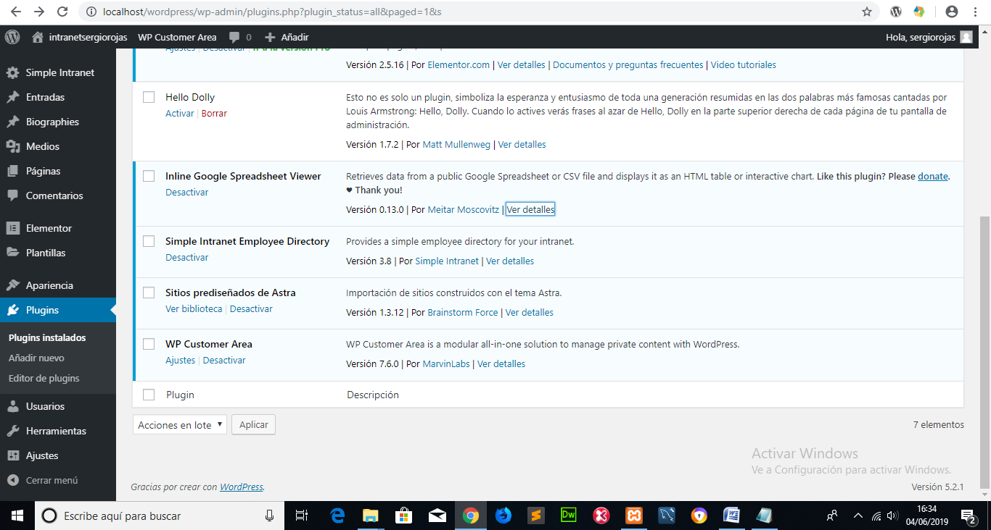

Vamos a configurar el Wp Customer Área.

Primeramente configuramos el menú que te crea el Wp Custormer Área que es como una especie de escritorio para controlar todos los usuarios y a las páginas que van entrar cada usuario.

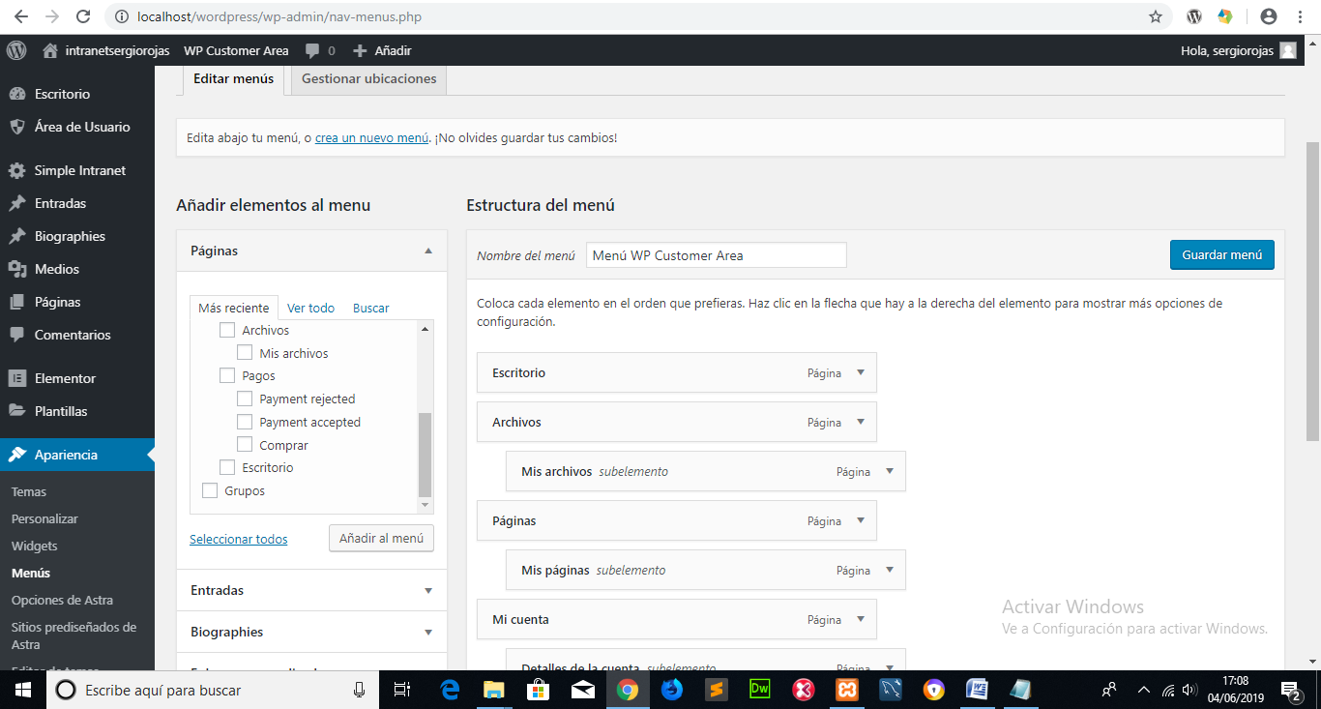

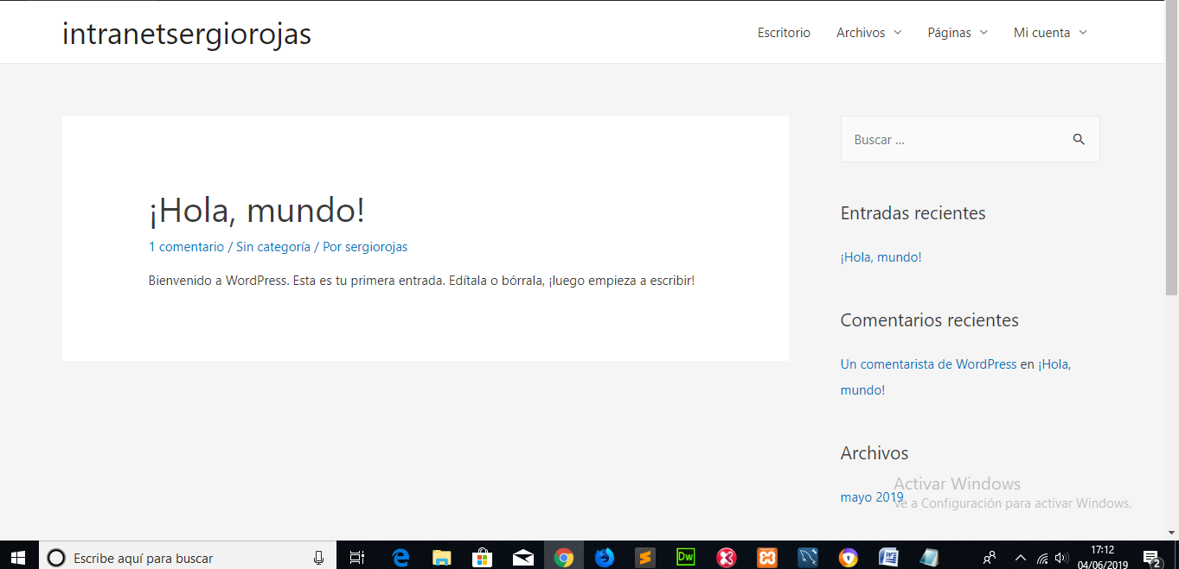

Aquí podemos ver como se crea un área de usuarios con archivos páginas, áreas de usuarios.

Ahora tenemos que concederles los permisos a que usuarios van a ver determinadas páginas.

Vamos a ir Al menú Ajustes dentro del panel de Escritorio de Wordpress y a Wp Customer Área. Vamos después a la pestaña competencias.

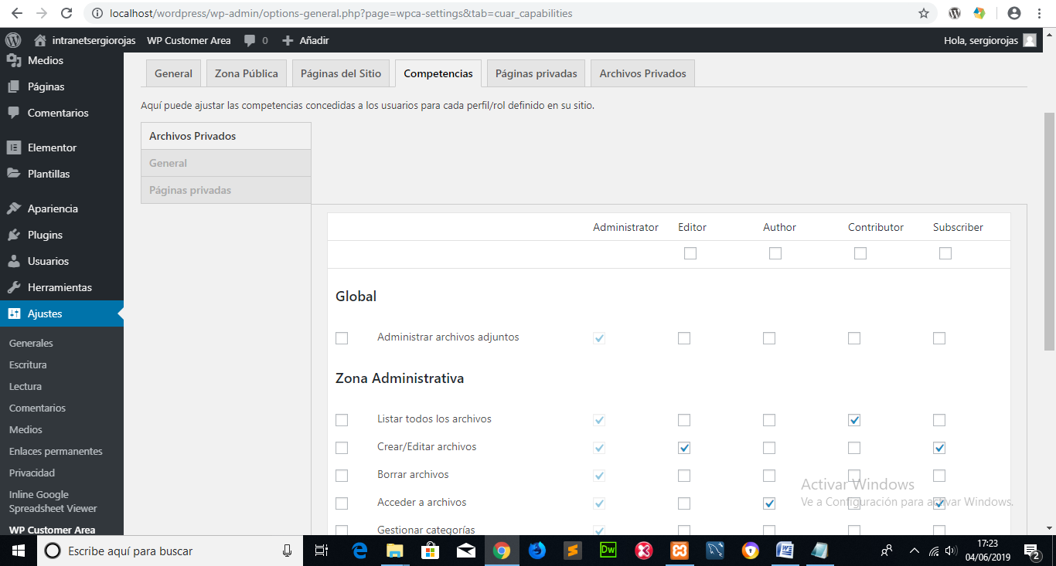

Luego vamos a la parte superior izquierda la pestaña General. Nos saldrá esta pestaña.

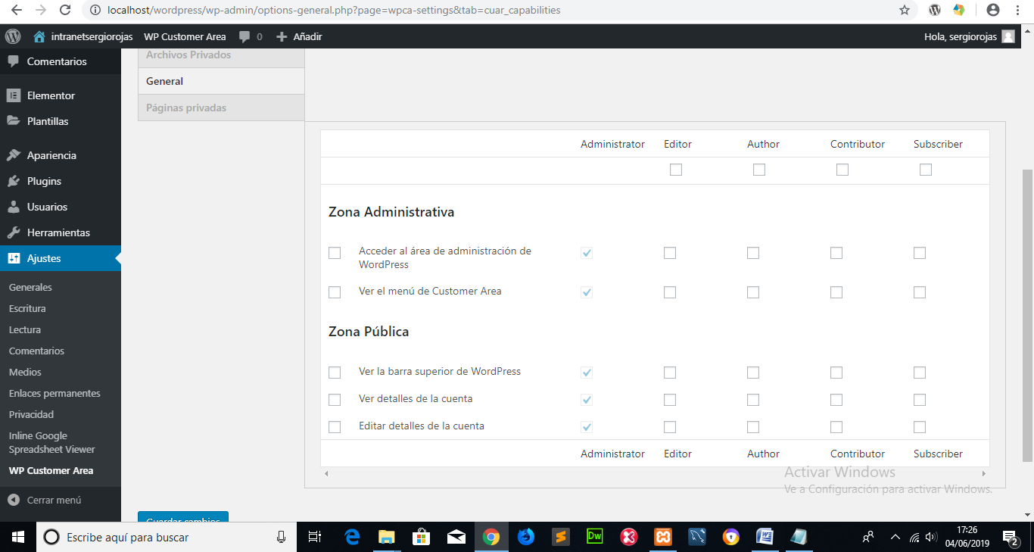

Posteriormente al usuario administrador le dejamos todos marcados porque va a gozar de todos los permisos y para el suscritor hacemos click en las opciones de zona pública para que tenga esos permisos. Estos son los permisos para los usuarios en la pestaña general. Son para el administrador suscritor y editor y colaborador.

P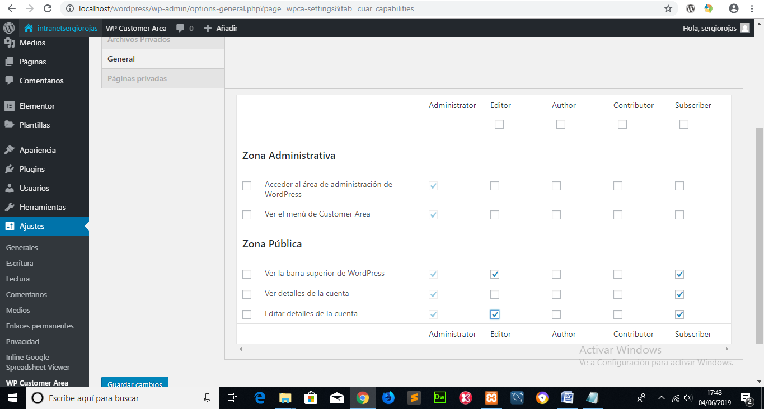

Para la pestaña de archivos privados ponemos los siguientes permisos

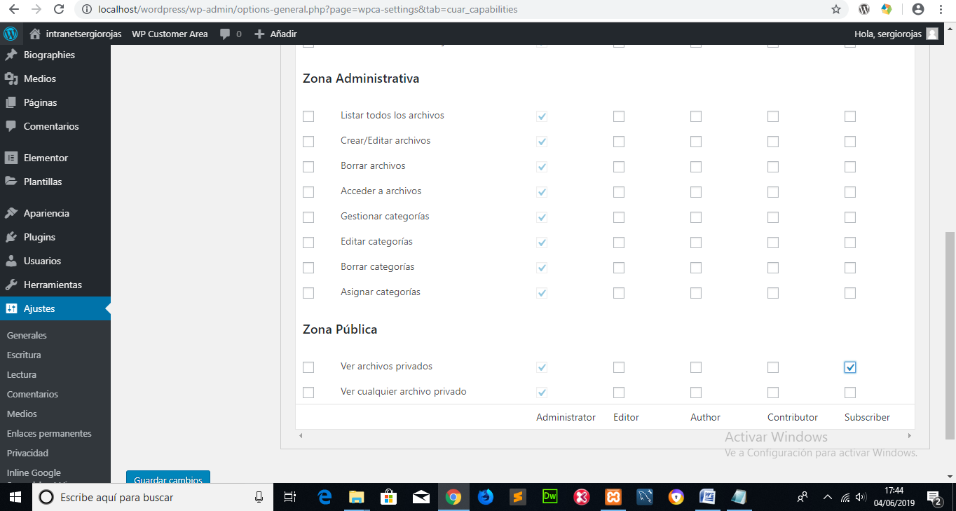

Para las páginas privadas colocamos los siguientes permisos.

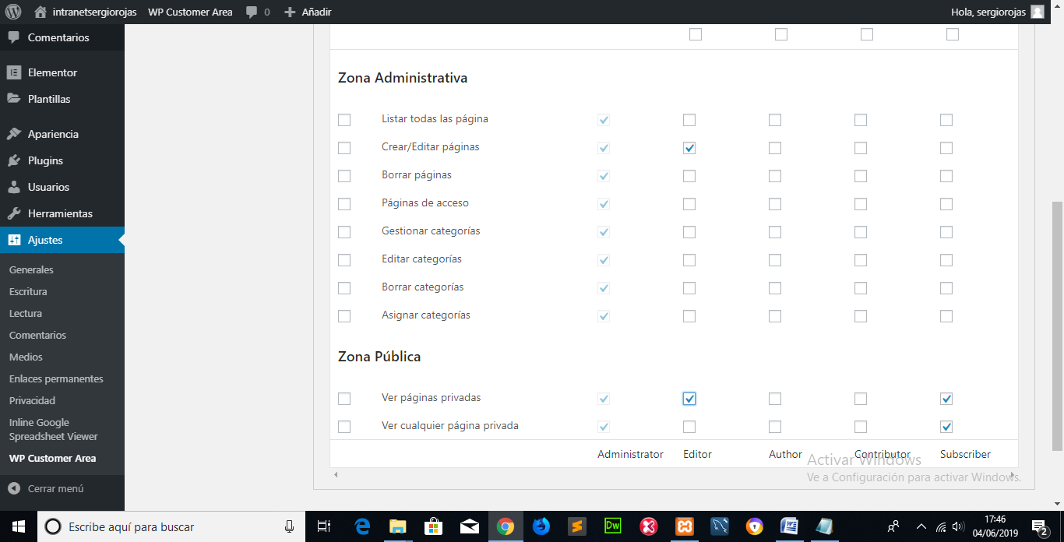

Creamos los usuarios como administrador, colaborador editor y suscritor.

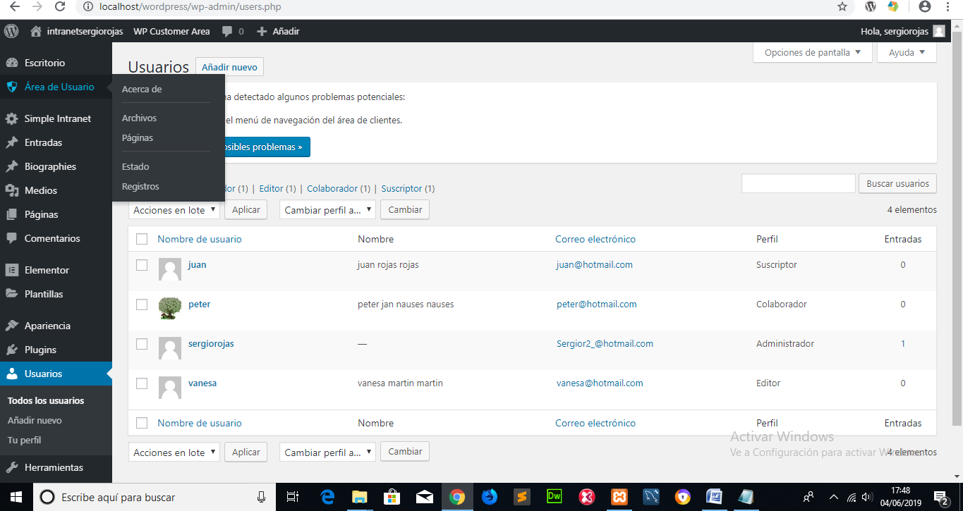

Ahora vamos a concederle a cada usuario un archivo individual para cada uno.

Vamos a Archivos añadir nuevo archivo.

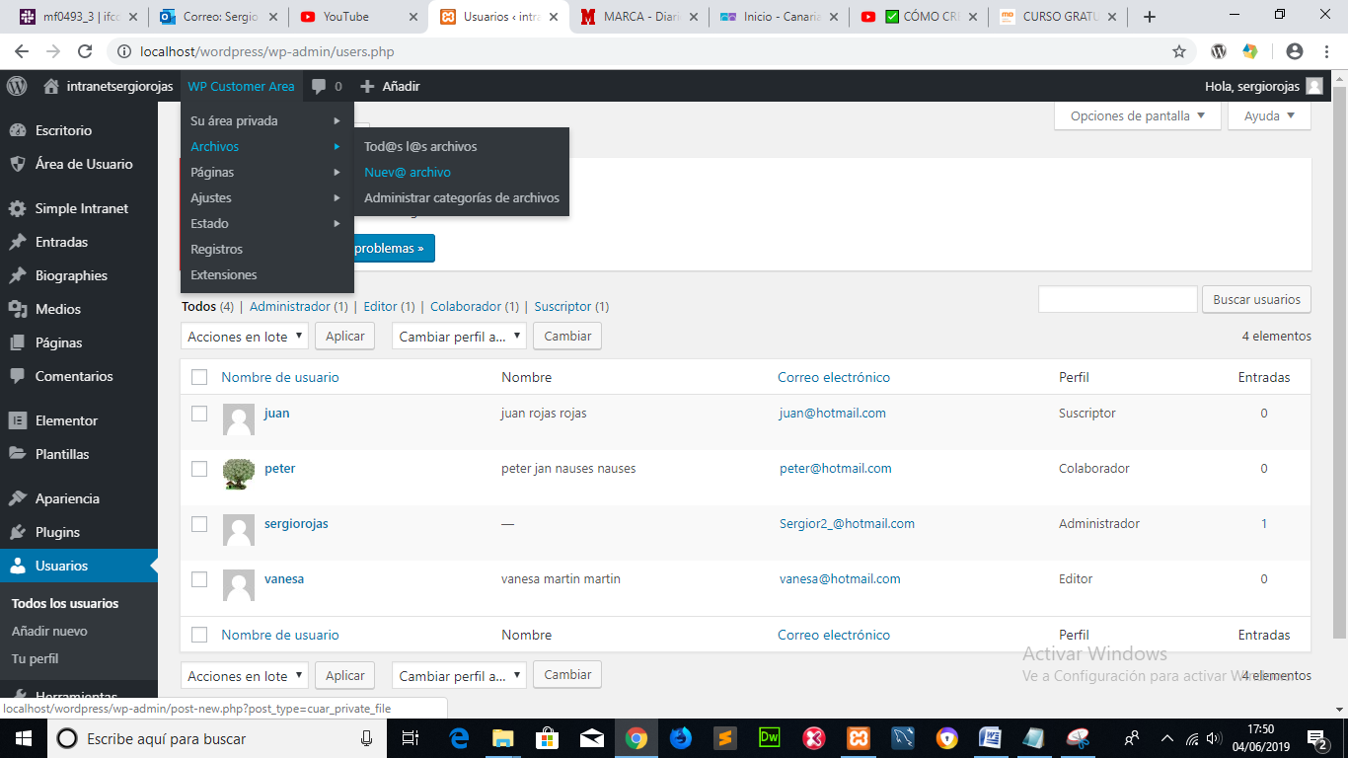

Empezamos por juan le ponemos un texto creamos el título del archivo y le asignamos ese archivo a juan.

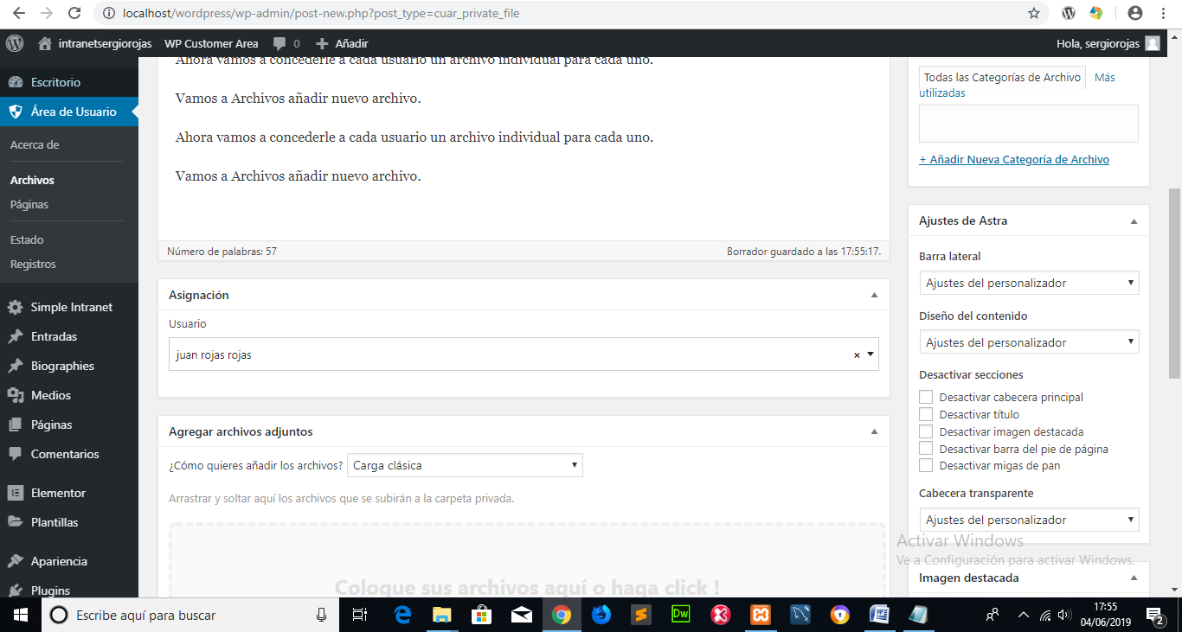

Le añadimos un archivo adjunto.

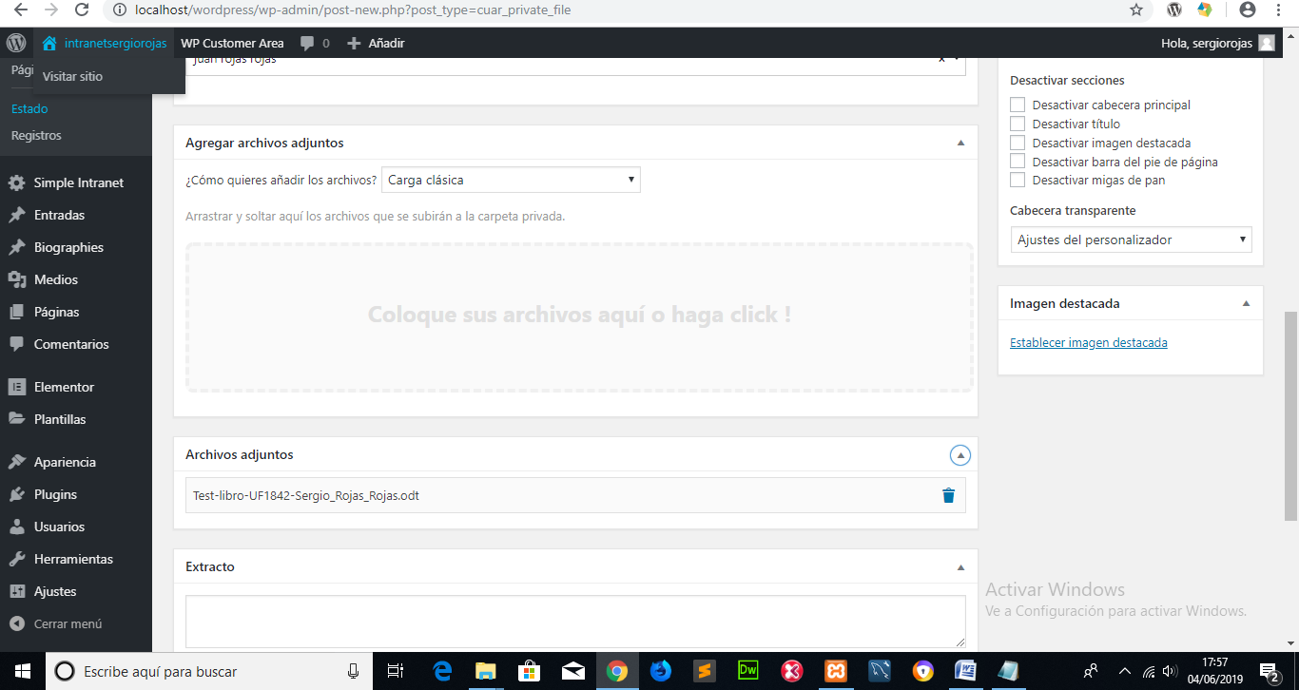

Hacemos click en Publicar.

Me logueo como juan y entro en mis archivos y puedo ver el archivo que subimos anteriormente.

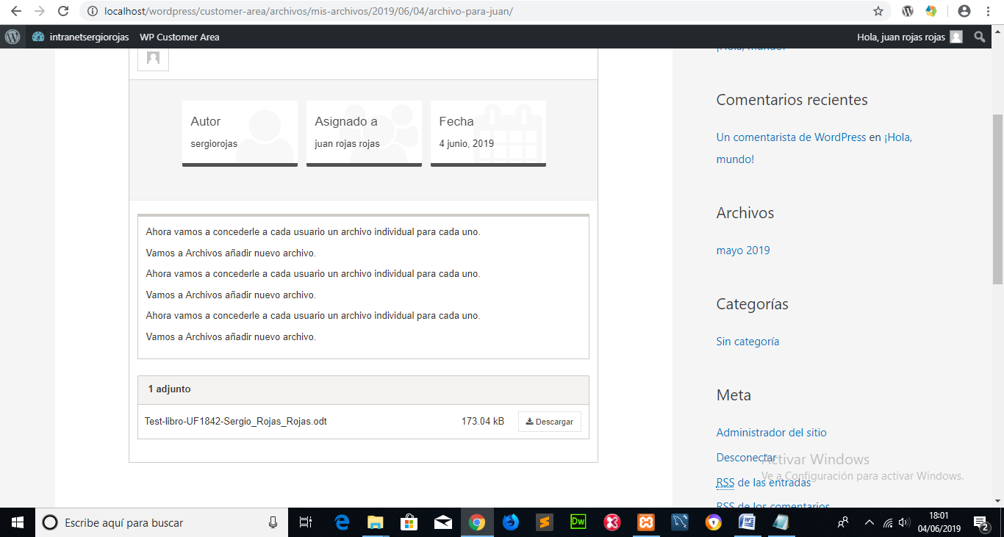

Ahora vamos a crear lo mismo pero con páginas esta vez le toca a Vanesa

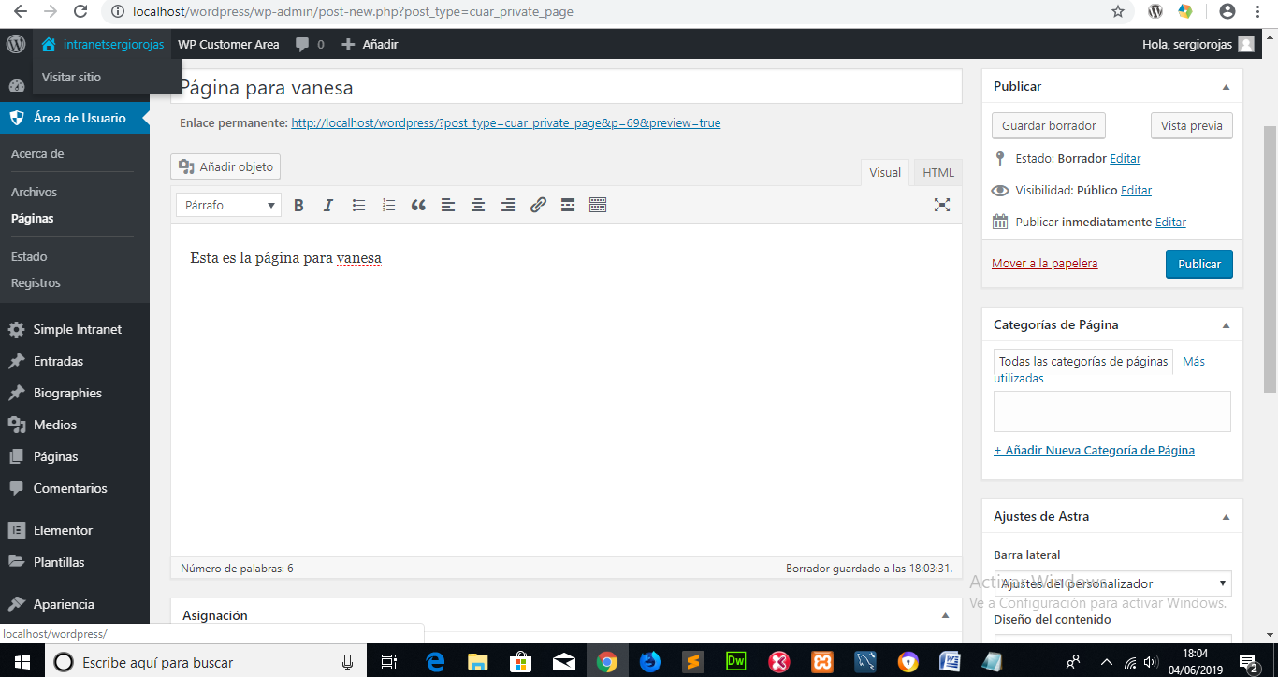

Nos logueamos con Vanesa y podemos ver la página creada.

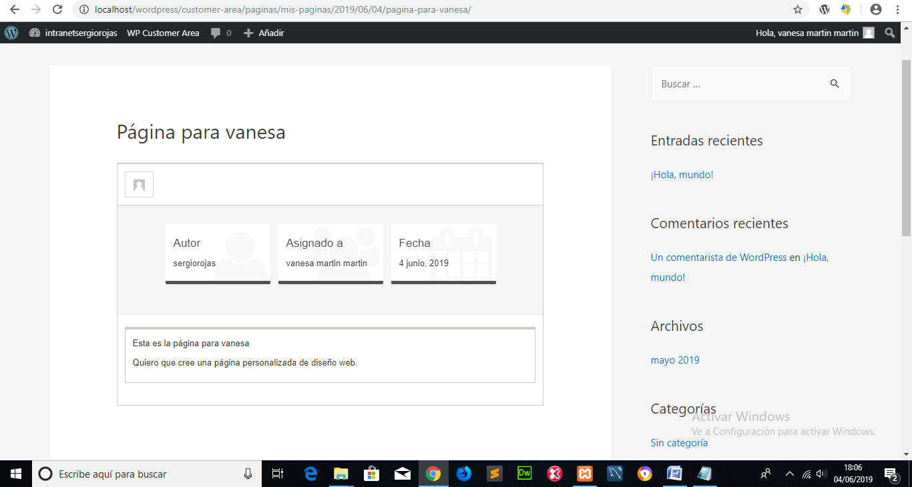

ESTRUCTURA DEL MENÚ DEL PLUGIN WP CUSTOMER ÁREA

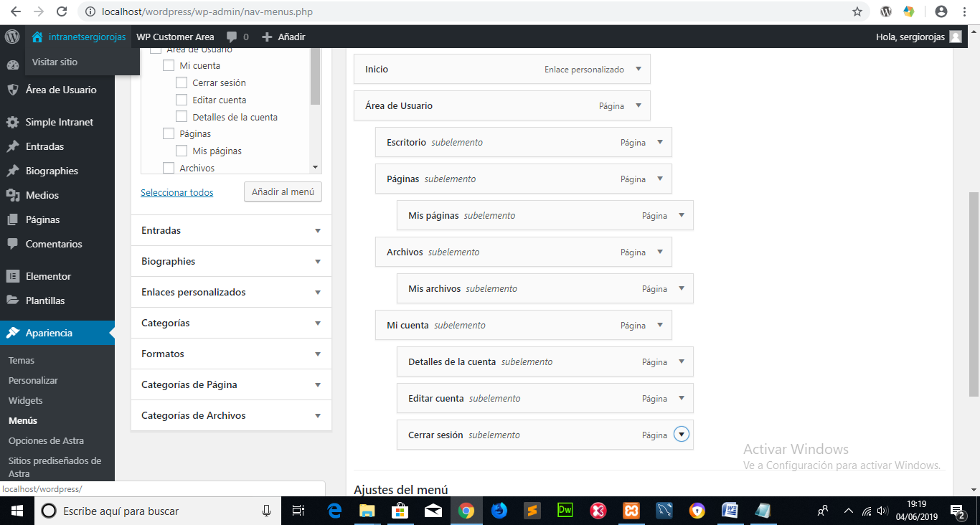

CREAMOS UN MENÚ NUEVO PRINCIPAL DONDE LE PONEMOS EL INICIO Y EL ÁREA DE USUARIO Y COLOCAMOS EL MENÚ COMO LO VEMOS EN LA PÁGINA ANTERIOR.

E n el ménu **Área de Usuario** que es la intranet tenemos una pestaña de **Escritorio**, otra pestaña que son **Las páginas**, otra pestaña que son los **Archivos** y una última pestaña que es la de **Mi Cuenta**.

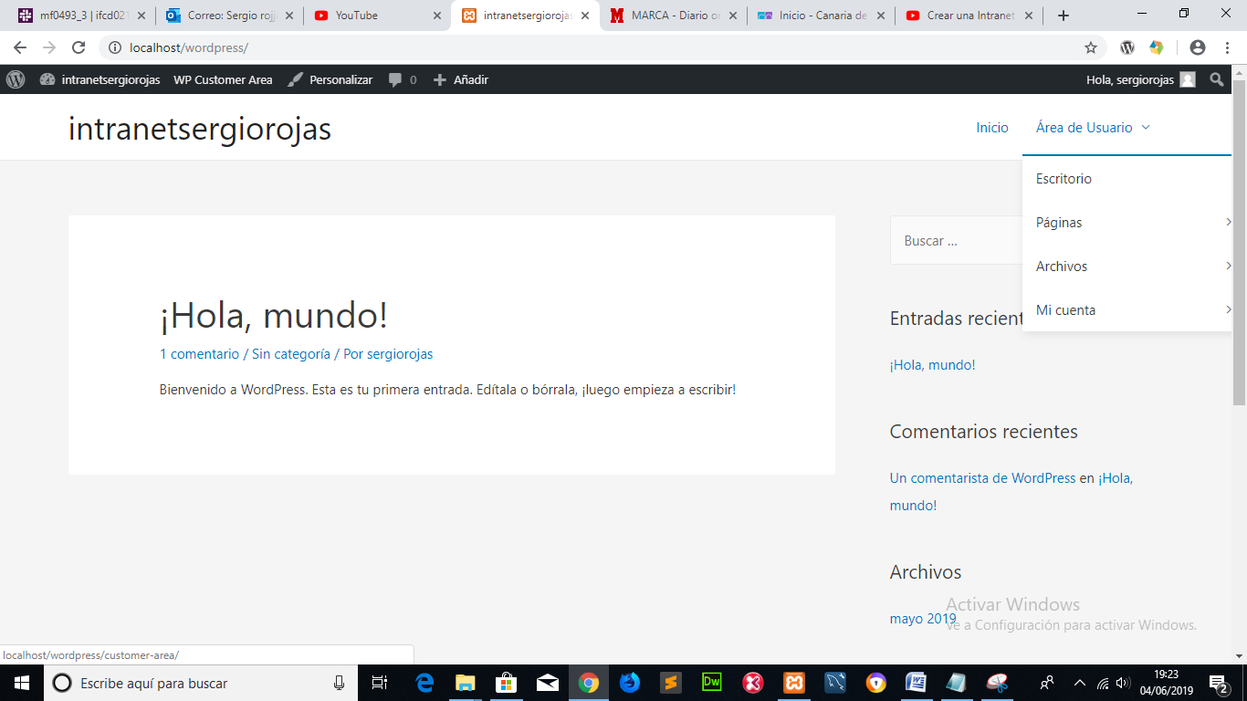

CREAMOS UN CALENDARIO CON COMENTARIOS DENTRO DEL MÉNU DE LA INTRANET

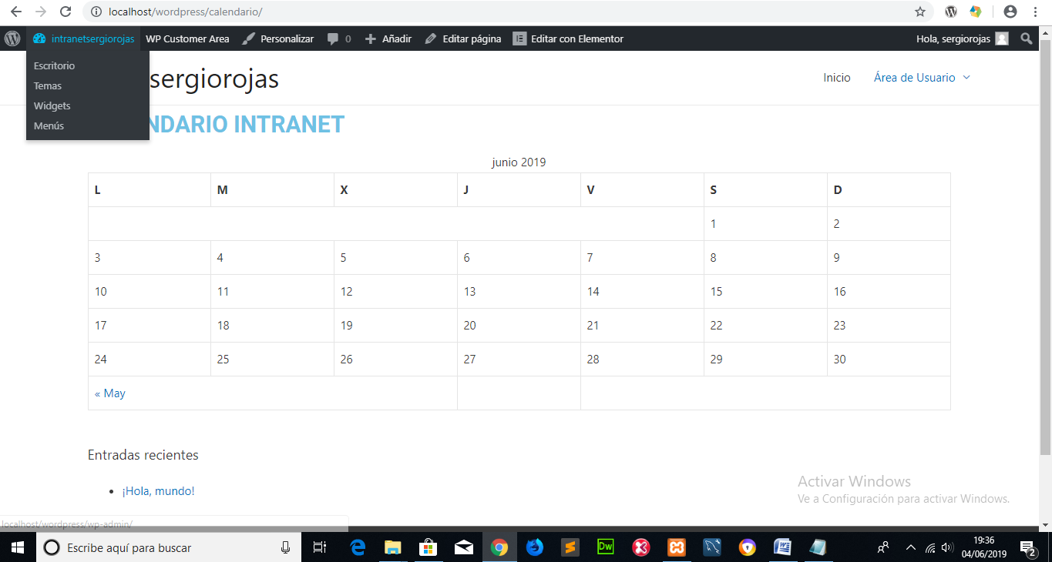

COLOCAMOS LA PÁGINA DE INICIO COMO BLOG DONDE SE GESTIONARÁN LAS ENTRADAS QUE MOSTRARÁN TANTO EL ADMINISTRADOR COMO LOS USUARIOS.

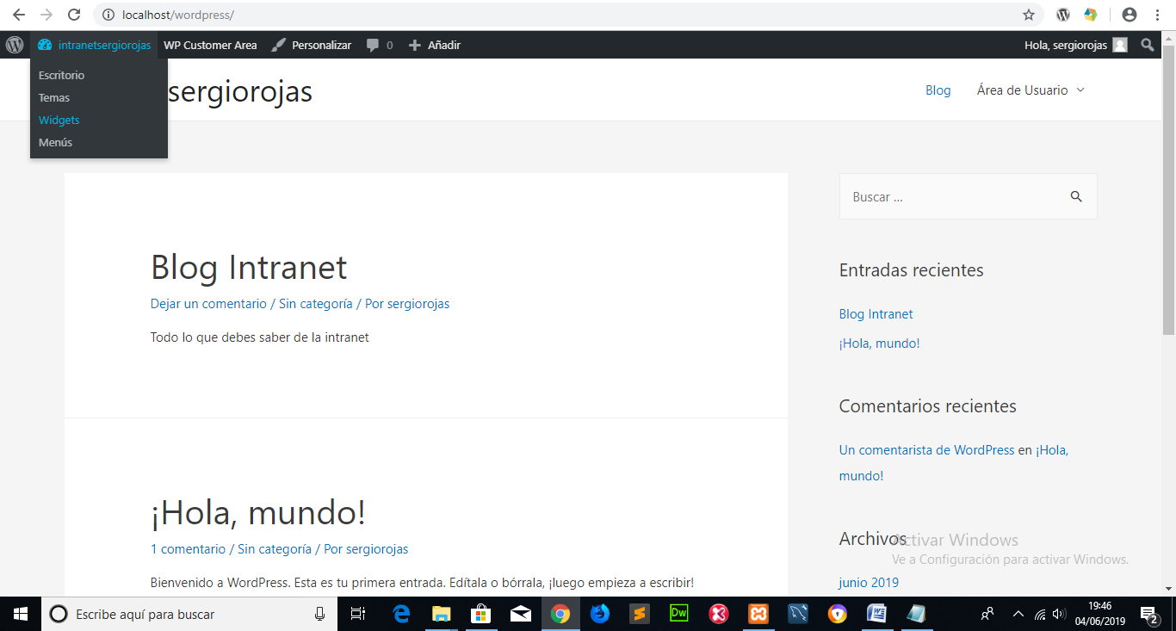

Finalmente he instalado el plugins Encyclopedia y he creado una entrada que supuestamente la ha creado la autora Vanesa que es usuaria de la intranet.

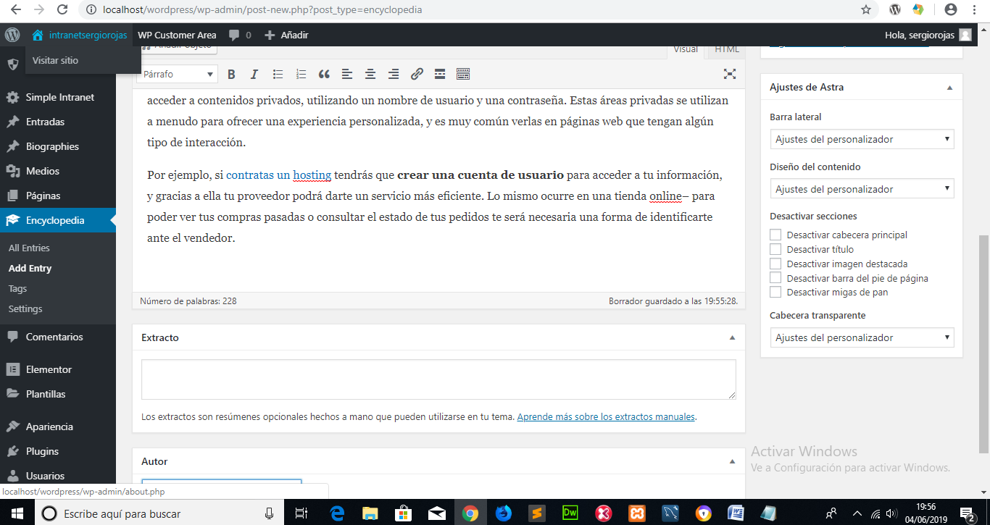

CREAMOS EN EL MENÚ ENCICLOPEDIA PARA CREAR WIKIS Y ARTÍCULOS QUE QUIERAN LOS USUARIOS PUBLICAR.

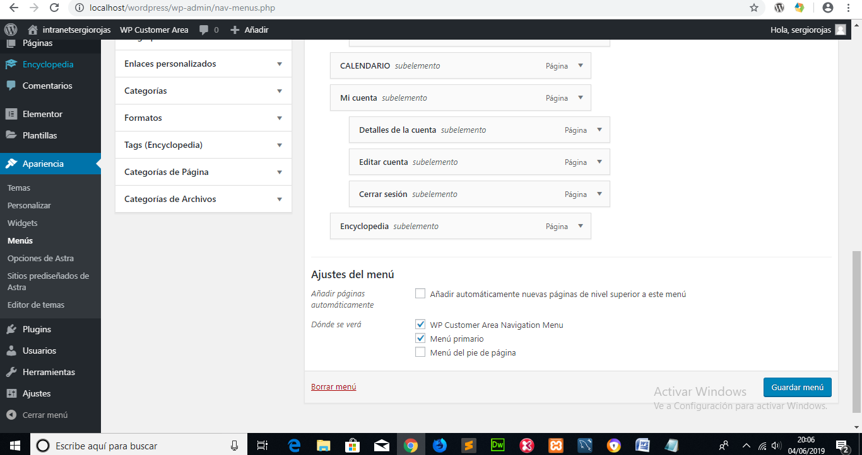

MENÚ ENCICLOPEDIA

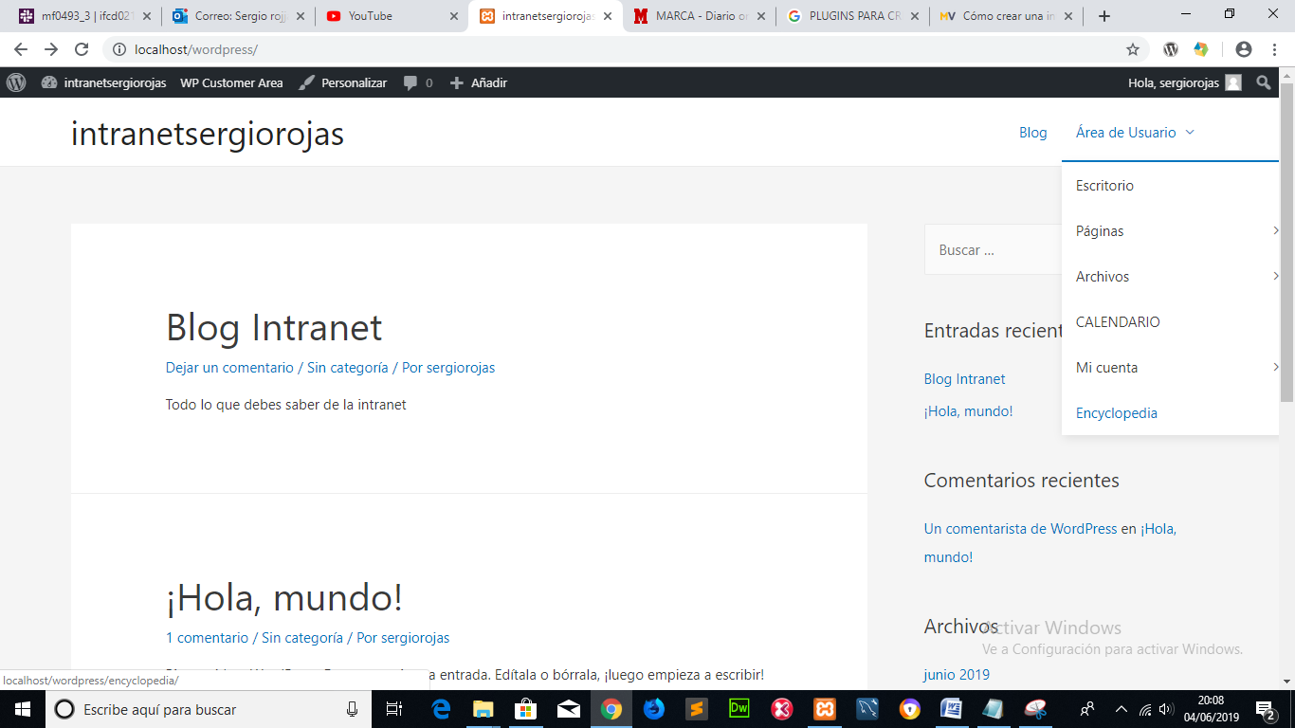

PÁGINA DE LOS CONTENIDOS DE ENCICLOPEDIA

